Консультация для педагогов
«Формирование навыков диафрагмального дыхания у детей дошкольного возраста»
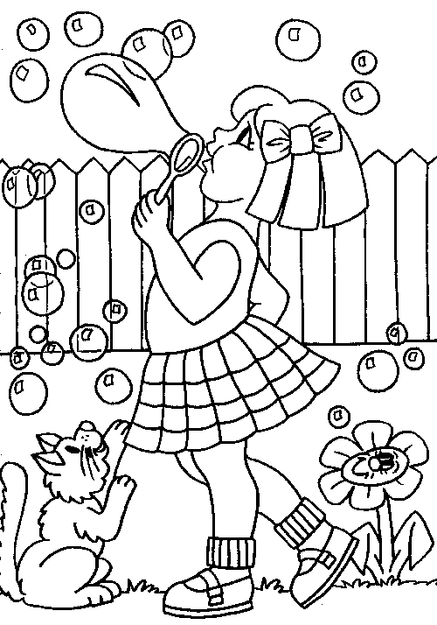

Подготовила:
педагог-психолог
Сухенко Т.А.

Погореловка, 2017
С рождения все мы дышим правильно, но с самого раннего возраста ребенок испытывает стрессы, физиологический и эмоциональный дискомфорт, в результате чего теряет это умение. Восстановить его чрезвычайно важно при сопровождении развития детей, поскольку у них продолжается развитие функциональных систем организма, головного мозга.
Адаптивные механизмы незрелого детского организма не всегда успевают приспосабливаться к возрастающим требованиям внешней, в том числе и образовательной, среды. Стрессовые нагрузки могут приводить к нарушениям внимания, способности к обучению, поведения, развития ребенка, появлению у него эмоциональных нарушений и психосоматических заболеваний. Чтобы избежать этого, ребенку необходим навык произвольной регуляции своего состояния, позволяющий разрешать проблемные ситуации с минимальными затратами для здоровья.
Дыхание – это одна из функций нашего организма, которая имеет произвольную регуляцию.
Человек может сознательно контролировать число и способ дыхательных движений, проще говоря, вдохов и выдохов, а также пауз между ними. Установлено, что характер дыхания влияет на работу сердца. Таким образом, синхронизируя дыхание с биением сердца, можно научиться снижать нагрузку на сердечно-сосудистую систему.
Регуляция дыхания является самым древним из известных приемов борьбы со стрессом. В течение тысячелетий люди используют его для снижения чувства тревоги, достижения общей релаксации или концентрации.
Возможность снимать избыточное напряжение при сохранении высокой работоспособности с помощью диафрагмального дыхания и его оздоровительное влияние на организм доказано многочисленными научными исследованиями, это позволило нам разработать методику обучения дыханию в условиях образовательной системы, как способа профилактики и коррекции нарушений психоэмоционального состояния.
Что дает диафрагмальное дыхание?
Использование навыка диафрагмального дыхания способствует формированию нового функционального состояния:
- уравновешиваются процессы торможения и возбуждения;
- снижается избыточная нагрузка на сердечно-сосудистую систему;
- активируется обмен веществ;
- улучшается кровоснабжение жизненно важных органов, в том числе и головного мозга.

Для формирования правильного диафрагмального дыхания с детьми дошкольного возраста можно использовать следующие игры и упражнения:

1. Я дышу по-разному (демонстрация разных видов дыхания)
Мы дышим, когда играем, спим, кушаем. Все мы умеем дышать и дышим всегда. Но дышим по-разному. Мы можем дышать часто через рот, как собачки в жару. Давайте попробуем. Тогда мы вдыхаем вот столько воздуха (педагог надувает маленький воздушный шарик). Можем дышать грудью. Давайте попробуем (дышим, выпячивая грудь). Так мы вдыхаем вот столько воздуха (надуваем больший по размеру шарик). А можем дышать глубоко, животиком. И тогда вот какой у нас получится шарик (надуваем самый большой и яркий воздушный шарик).

2. Упражнения на диафрагмальный вдох
Мы все умеем дышать, и все мы не задумываемся о том, как мы это делаем. Но от того, как мы дышим, зависит очень многое в работе нашего организма. Мы будем учиться правильно дышать. Дышать так, чтобы нашему сердечку было удобно работать; так, чтобы мы чувствовали себя спокойно и уверенно; так, чтобы наше настроение было хорошим и веселым.

Воздушный шарик. Представьте себе, что у вас в животе поселился маленький-маленький воздушный шарик. Ему очень нравиться, когда его надувают и сдувают. Попробуйте надуть его. Чтобы надуть его большим, воздух надо вдыхать через нос. Давайте посмотрим, у кого шарик получился самый большой!
Снежинки. Теперь правильно дышать нам помогут снежинки, которые мы сделали (предварительно можно вырезать с детьми снежинки из бумаги и повесить их на ниточке). Сейчас мы будем делать вдох, но не так, как обычно, а животиком. Будем вдыхать через нос воздух так, чтобы снежинки приближались к нашему личику. При этом воздуха будет все больше и больше, он будет заполнять наш животик, и от этого он будет надуваться, как шарик. А теперь выдох... И снежинки улетают от нашего личика.

3. Упражнения на диафрагмальный выдох

Трубочки. Возьмите трубочки (для коктейлей) и попробуйте медленно выдуть через них воздух, так, чтобы в стакане с водой появились пузырьки и забулькали. А теперь попробуйте сложить свои губы такой же трубочкой и еще раз медленно-медленно выдуть воздух, на воде должна появиться воронка.

Мыльные пузыри. «Давайте устроим соревнование: кто сможет выдуть самый большой пузырь? Чтобы пузырь был очень большой, его нужно надувать очень медленно». Это упражнение можно задать детям на дом.

4. Упражнение на объединение фазы диафрагмального вдоха и выдоха
Мы с вами уже умеем правильно вдыхать и правильно выдыхать воздух, давайте попробуем сделать это вместе. Вспомним про наш шарик в животе и надуем его. А теперь попробуйте сдуть его медленно-медленно. Выдувайте воздух так, как будто вы дуете на перышко. Важно следить, чтобы каждый ребенок дышал в удобном для себя темпе, не подстраиваясь под других детей.

Качели. Откиньтесь на спинки стульчиков, устройтесь поудобнее (если есть возможность, то лучше проводить это упражнение, лежа, например, перед сном в детском саду). Я раздам вам игрушки. Давайте попробуем укачать наших маленьких друзей, им пора спать. Положите их себе на живот. На вдохе - они качнутся вверх, на выдохе — вниз. Так они быстро заснут!

Формирование навыка диафрагмально-релаксационного дыхания
(комплекс упражнений)

Упражнение №1
Ребенку, в положении лежа, кладут на живот в область диафрагмы легкую игрушку.
Инструкця: Положим игрушку на живот и посмотрим, как она поднимается, когда ты делаешь вдох, и опускается, когда ты делаешь выдох. В соответствии с инструкцией ребенок следит глазами за сокращением и расслаблением диафрагмы.
Внимание ребенка обращается на то, что игрушка становиться «живой», если он дышит животом;

Использование рифмовок педагогом:

«Качаю рыбку на волне,
то вверх (вдох),
то вниз (выдох)
она плывет ко мне».

«Качели- вверх( вдох),
качели- вниз( выдох),
крепче куколка держись».

Упражнение №2
Ребенок, в положении лежа кладет ладонь на область диафрагмы. Работа диафрагмы воспринимается ребенком не только зрительно, но и тактильно (ощущается ладонью).
Инструкция: положи ладонь на то место, где раньше лежала игрушка, и почувствуй, как живот поднимается, когда ты делаешь вдох, и опускается, когда ты делаешь выдох.

Использование рифмовки педагогом:

«Бегемотики лежали.
Бегемотики дышали,
То животик поднимается (вдох),
То животик опускается (выдох)»

Упражнение №3.

Ребенок сидит на стуле, ладонь кладет на область диафрагмы.
Работа диафрагмы воспринимается ребенком не только зрительно, но и тактильно
Инструкция: Сядь и положи ладонь на живот, почувствуй, как он поднимается, когда ты делаешь вдох, и опускается, когда ты делаешь выдох.
Использование рифмовки педагогом:

«Сели бегемотики,
Потрогали животики.
То животик поднимается (вдох),
То животик опускается (выдох)»

Упражнение №4

Ребенок в положении стоя. Кладет ладонь на область диафрагмы.
Инструкция: встань прямо, положи ладонь на живот, чувствуешь, как она движется, если ты дышишь правильно.

